江苏统一保险代理有限公司
需求书
创建者：周方盼 日期：2025-02-25

目录
内勤问题 2
1、车意险和意外险随车险的险种区分—已解决 2
2、统保公众号中保单管理查询保单电子保单-已解决 3
3、投保单生成保单后未跳转新页面-待解决 4
4、保单识别和保单下载时客户手机号必填-已解决 5
5、中银保险电子保单识别对接—未解决 6
6、非车险通用电子保单识别---新功能 6
7、保单到期提醒—内勤端报价提醒---新功能 9
财险部后续提出的问题： 10
8、投保单日期查询添加条件—未解决 10
9、费用结算单中加入客户手机号展示列—未解决 11
10、新添投保单上传驾驶证、身份证无法识别问题—未解决 12
财务问题 15
1、批量提交结算单批量提示错误问题—待解决 15
2、结算导入更新优化—待解决 16
总结 17

内勤问题

1、车意险和意外险随车险的险种区分—已解决
问题描述：目前车险保单下载处，无法区分随车的车意险还是其他险种。
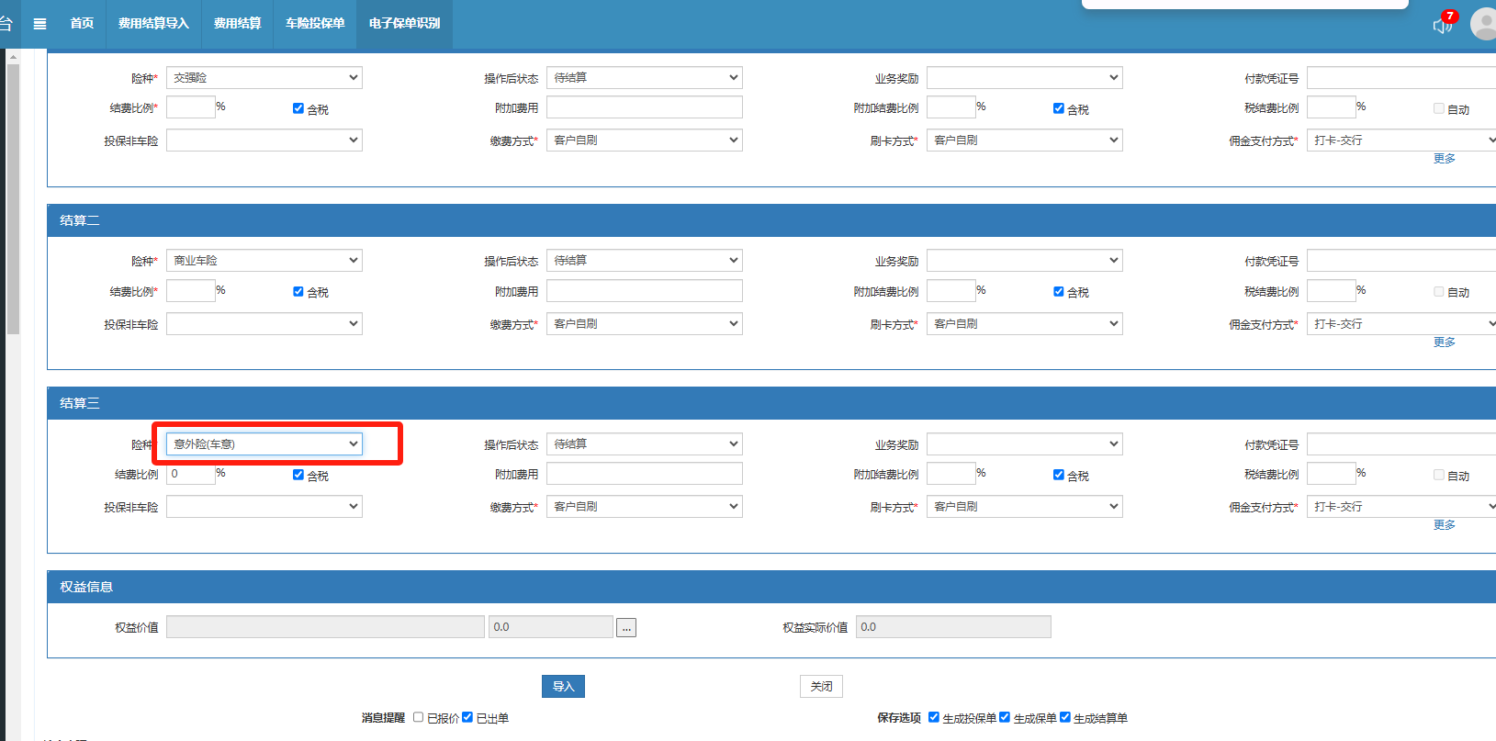

解决办法:将原本意外险险种名称修改为意外险（车意），增加一个险种【其他意外险】，下载随车的非车定义为意外险（车意），其他非跟车的导入时险种定义成【其他意外险】，以在结算时区分车意险和非车意险

2、统保公众号中保单管理查询保单电子保单-已解决
描述：统一保险公众号中保单管理查询出保单详情信息后，点击电子保单查看显示错误。待解决bug
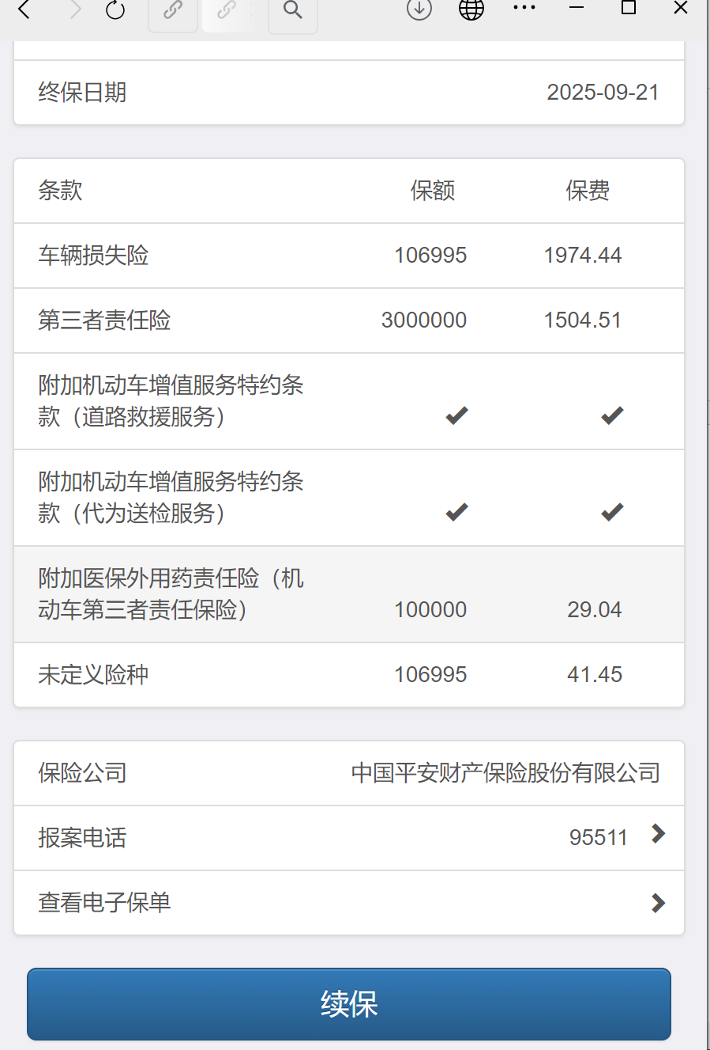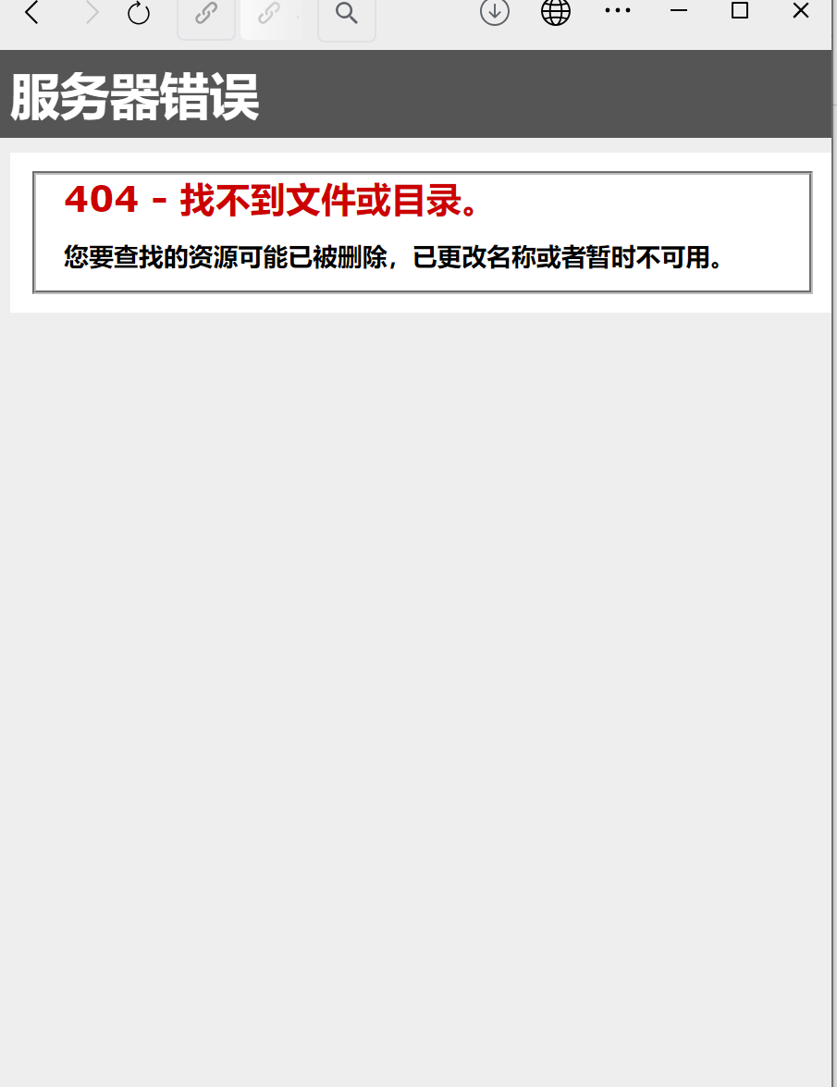

3、投保单生成保单后未跳转新页面-待解决
问题描述：从投保单新填投保单后，点击生成保单应该重新弹出新标签展示保单不应该在本页跳转跟投保单标题混淆。bug

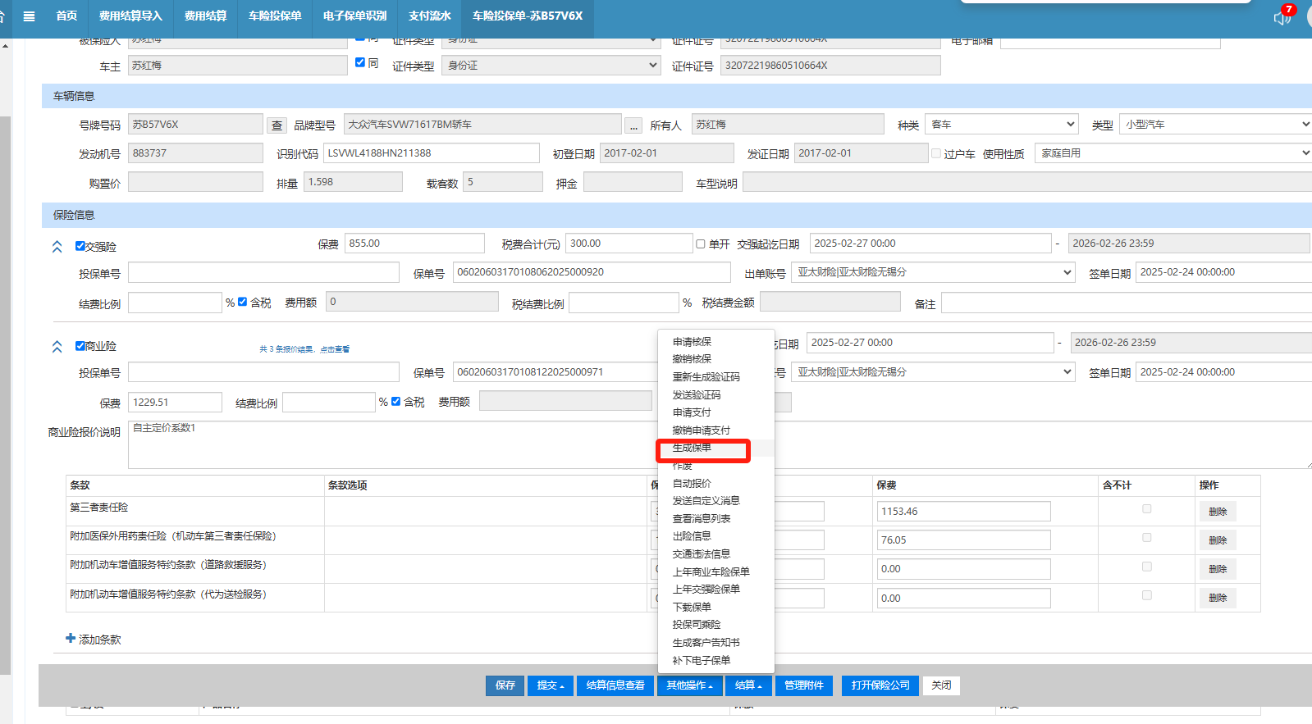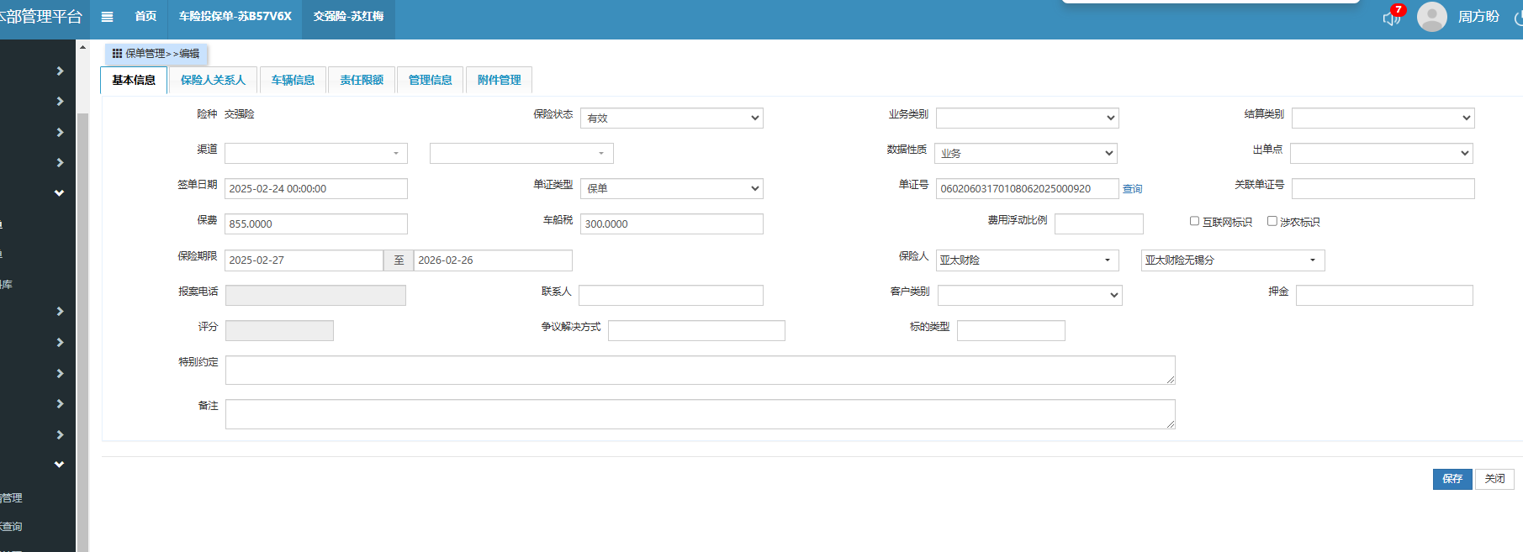

生成保单后应该跳转新的页面不能在本页跳转。

4、保单识别和保单下载时客户手机号必填-已解决
问题描述：范总提出保单下载或者识别时将手机号设置成必填项，内勤录单时必须填入客户正确的手机号最终带入投保单和保单中。
目前大部分保司手机号都是隐藏的，所以需要内勤下载单子时纠正客户手机号。
加入限制：1、下载时不能为空 2、检测手机号长度等必要的手机号正确性检测
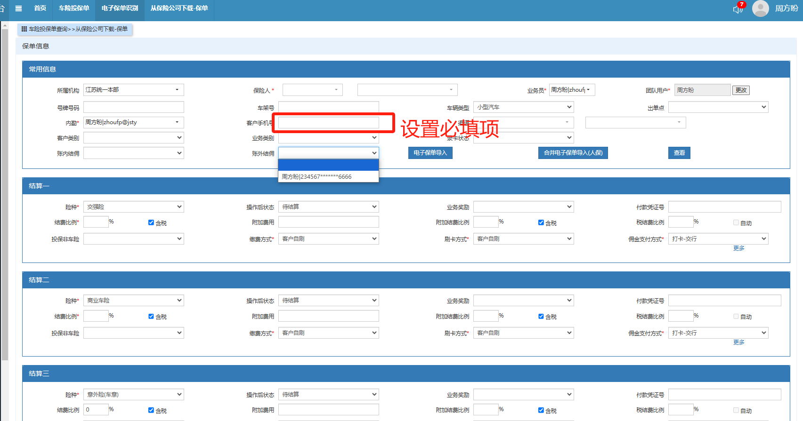

5、中银保险电子保单识别对接—未解决
问题描述：统一有中银车险和非车保单记录，目前我方系统没有中银保险电子保单识别接口，需要对接加入。

文件路径：D:\SVN\trunk\04.Document\01.需求文档\江苏统一需求\中银电子保单格式

6、非车险通用电子保单识别---新功能
问题描述：1）目前统一提供了一批非车的电子保单，我方调研是否可加入到电子保单识别处，上传多张非车的电子保单，随车一起通用识别出非车的保单号、签单日期、起止日期等主要信息，同时是否可以加入填写非车产品名称字段，下载后带入保单和费用结算的产品名称处。
备注：需要预估评测预估开发时间

文件路径：D:\SVN\trunk\04.Document\01.需求文档\江苏统一需求\非车险-车意险的收集
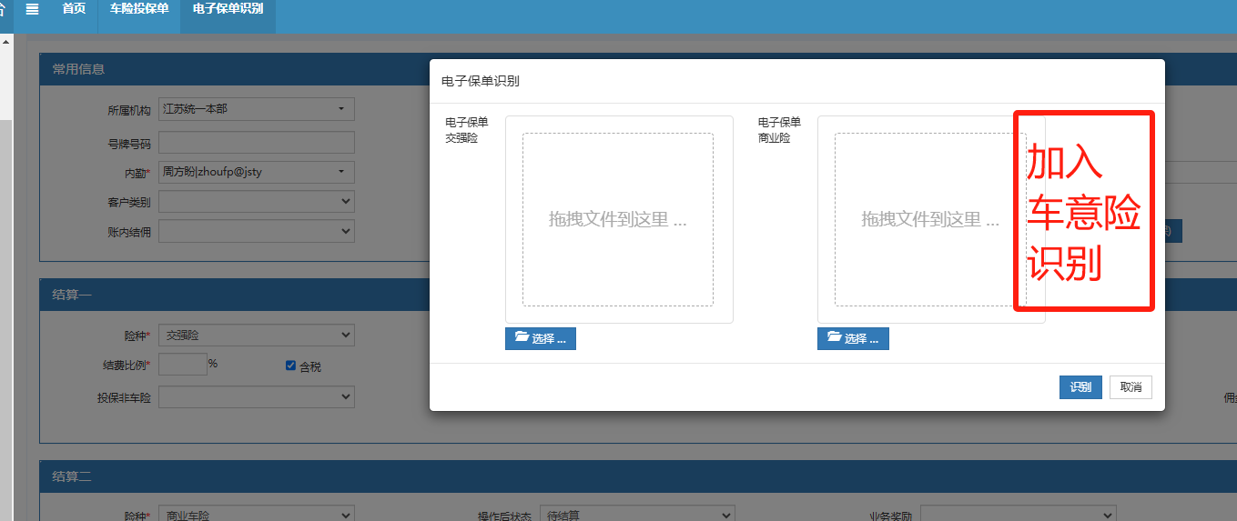

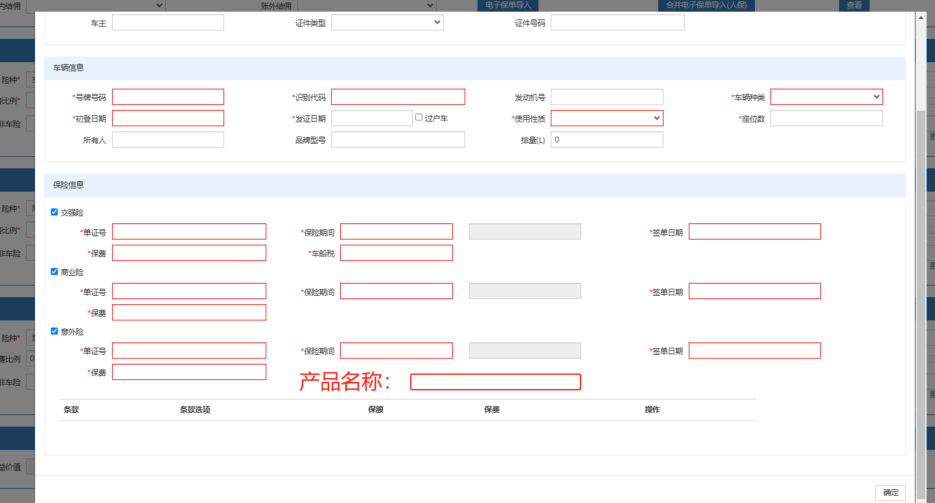

2）增加多个车意的填写或识别例如意外险（车意）一、意外险（车意）二……可添加多个车意险识别或带入

7、保单到期提醒—内勤端报价提醒---新功能

描述：范总提出，到期前30天的是否可提醒内勤主动报价问题，目前我想的逻辑是将到期前30天的保单生成新建的投保单，内勤可搜索30天内创建的所有新建状态的投保单，作为可主动报价发送给业务员的营销源，以此张投保单作为营销记录直到营销成功从保险公司下载保单后将单子提交到已出单。

财险部后续提出的问题：

8、投保单日期查询添加条件—未解决
范总提出：里只有个修改日期，没有签单日期或录入日期？
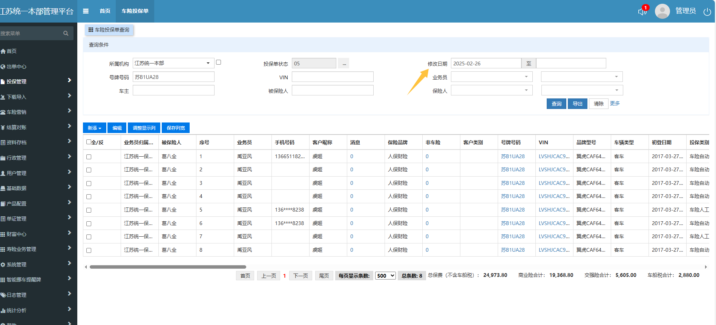

9、费用结算单中加入客户手机号展示列—未解决
目前费用结算中无客户手机号列，需要关联投保单或保单信息关联查询展示
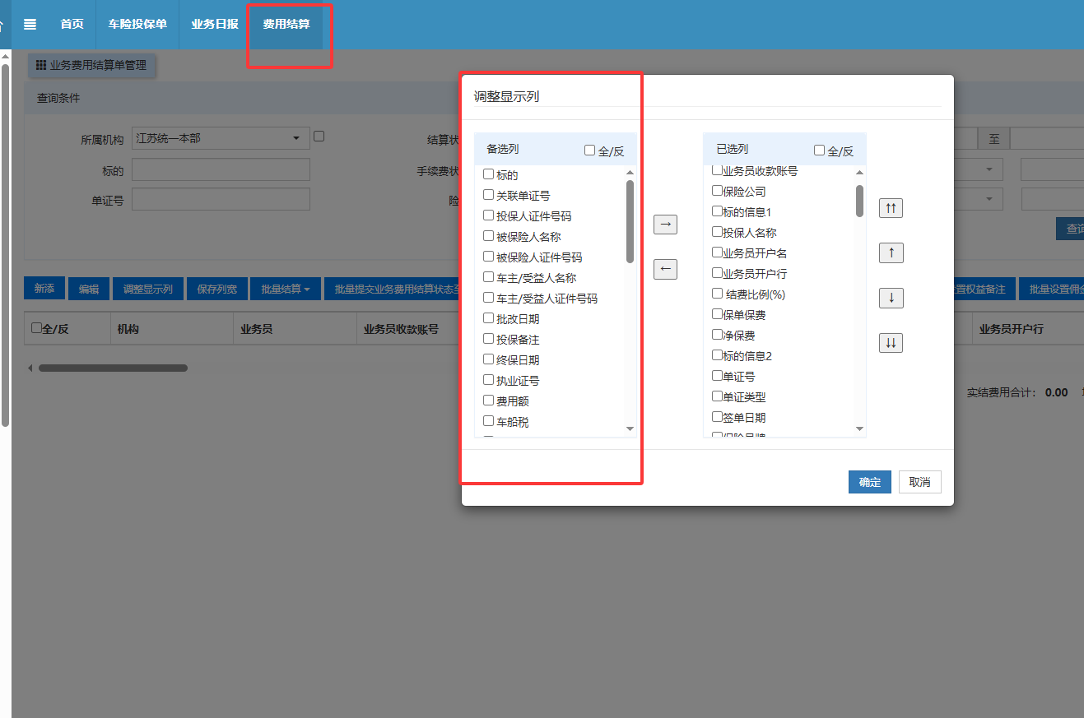

10、新添投保单上传驾驶证、身份证无法识别问题—未解决
问题描述：有新添加投保单时上传行驶证和身份证识别的流程，但目前是无法识别的状态，因识别接口收费原因我方没全部开放？
开放使用具体收费的话，如何收费？
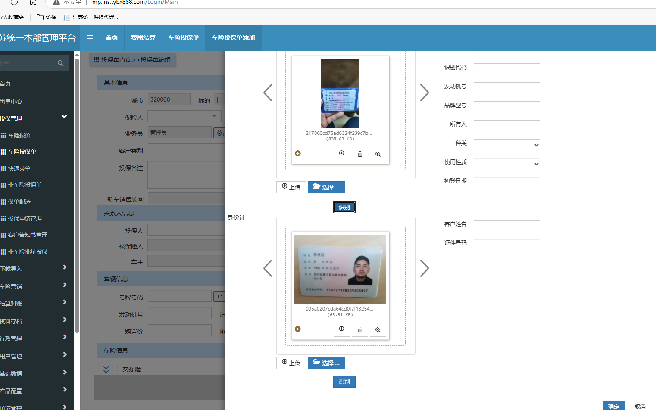

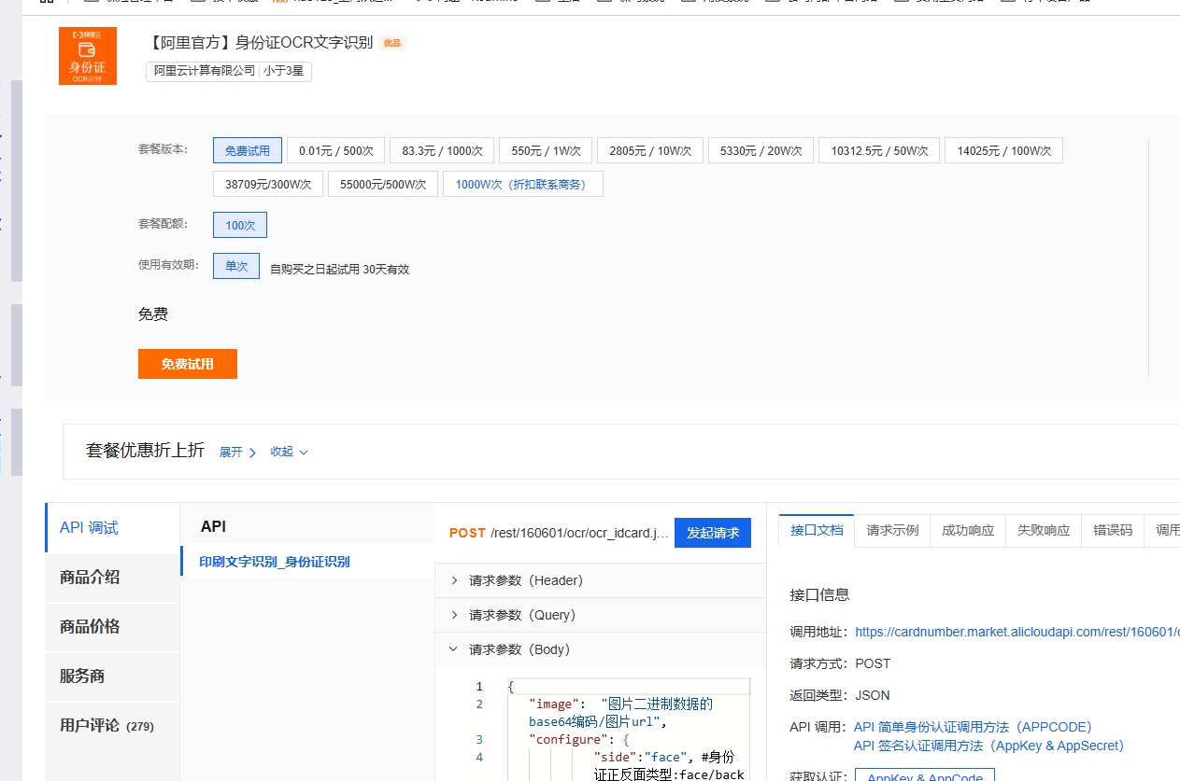

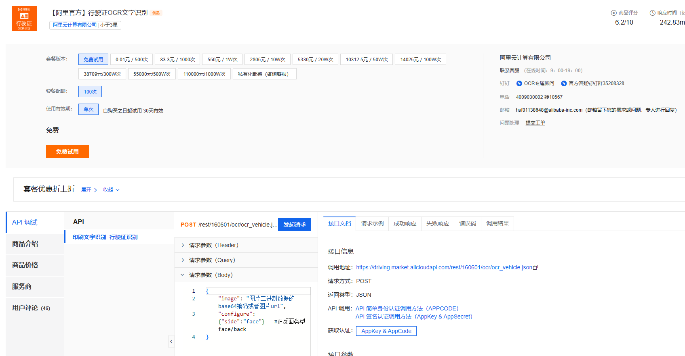

财务问题

1、批量提交结算单批量提示错误问题—待解决
问题描述：提交结算单到代支付时，有关联的非车未核准，提交到代支付时错误提示都是一单一单标记提示，不是所有都检测后
统一标记，造成财务人员筛选关联车险的困难大增。批量提交时一次性检测标记所有问题单。

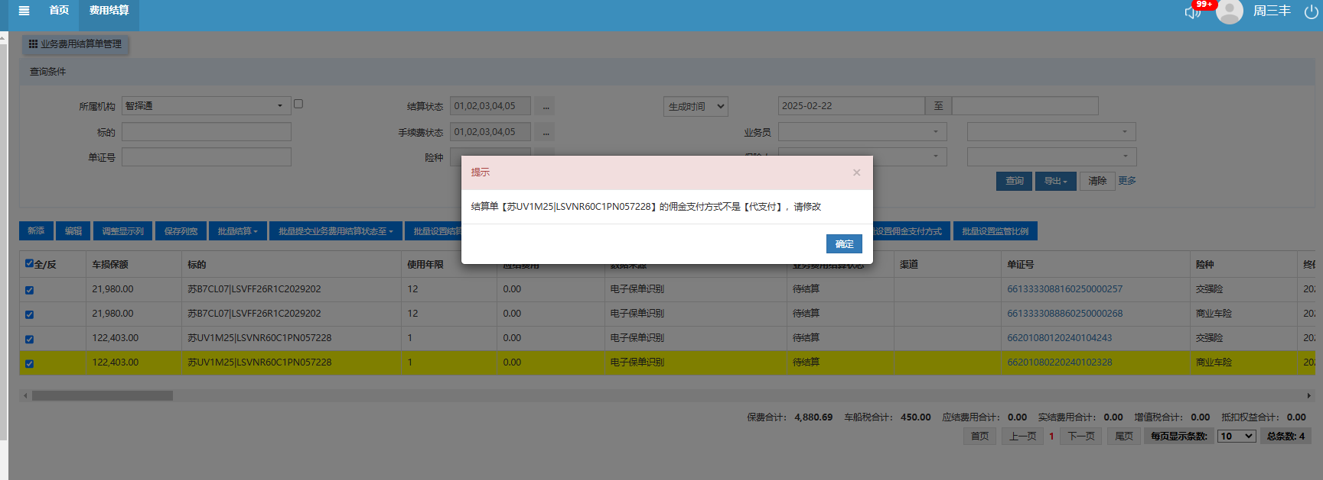

2、结算导入更新优化—待解决
问题描述：结算导入时，结算单的签单日期>起保日期检测问题处理。更新结算信息时不应该检测签单和起保大小问题。
检索更新结算信息简洁化。检查目前更新结算单信息的列，只需要填写需要更新的列即可，不填写的列禁止更新。

目的：采用批量更新付款凭证号从一批结算单种寻找实际要结算的业务结算单。
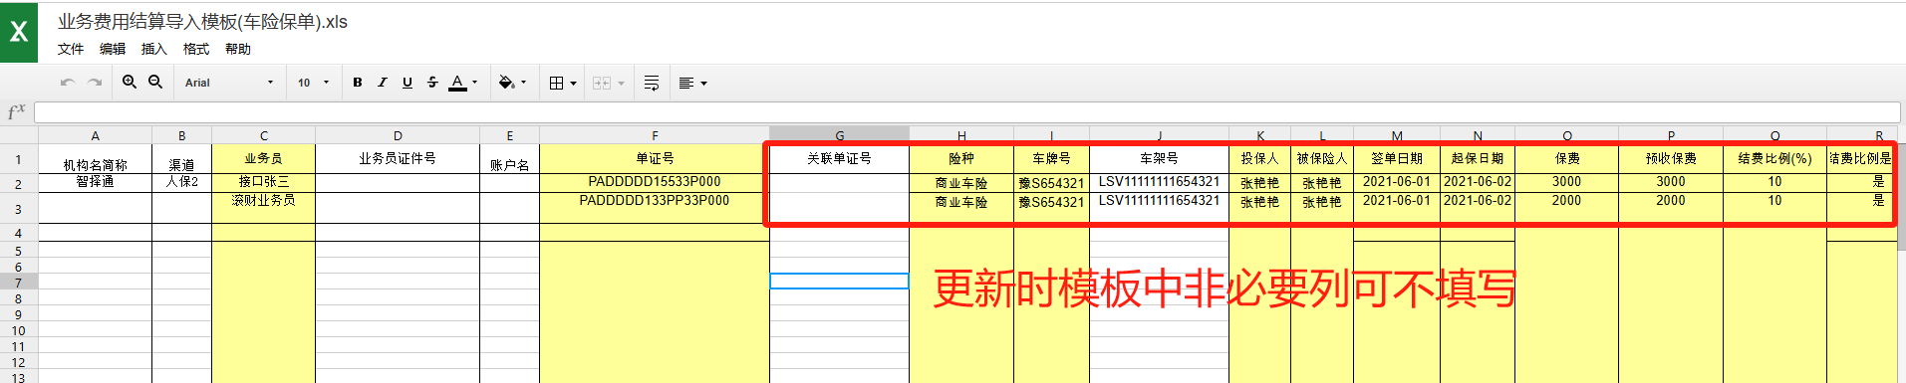

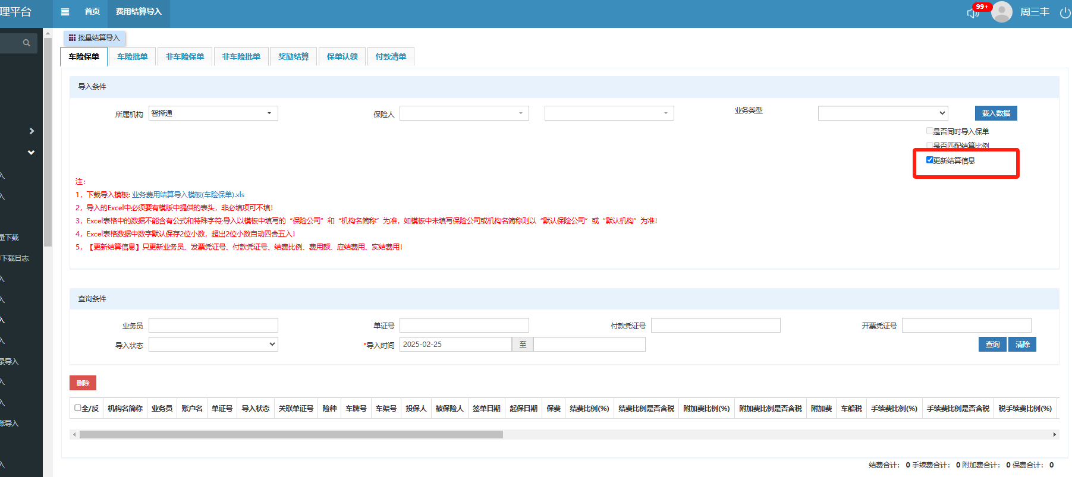

总结
车险部内勤问题：问题1-5系统维护范围内不收费我方修改升级解决。其中1-4预计2月28日前修改上线，问题5：预计3月6日前上线。
问题6-7因涉及系统改造新功能增加，在贵方确定开发后我方预估工时收费定制开发，具体费用另行预估报价。

财务部门问题：问题1-2系统维护范围内不收费我方修改升级解决。

